НАУЧНО - ПРОИЗВОДСТВЕННОЕ ОБЪЕДИНЕНИЕ | 410017, г. Саратов, ул. Серова, 33/37, офис 56  Тел./факс: +7 (8452) 33-86-86, 33-87-87  E-mail: info@npo-sanef.ru  Сайт в Интернете: санеф.рф
ОПРОСНЫЙ ЛИСТ № __________
для заказа приемо-раздаточного устройства ПРУ
1. Характеристики резервуара
1.1. Объем резервуара (м³) |  |  |  |  |  |  |  |  |  |  |  |  |  |  |  |  |  |  |  |  | 1.2. Внутренний диаметр стенки (мм)
1.3. При наличии защитной стенки: |  |  |  |  |  |  | а) внутренний диаметр (мм) |  |  |  |  |  |  |  |  |  |  |  |  |  |  |  |  |  |  |  |  |  |  |  |  |  |  |  |  |  |  |  |  |  | б) толщина (мм)
1.4. Производительность приемо-раздаточных операций (м³/ч): |  |  |  |  |  |  |  |  |  |  |  |  |  |  |  |  |  |  |  |  |  |  |  | а) прием |  |  |  |  |  |  |  |  |  |  |  |  |  |  |  |  | б) раздача
1.5. Внутреннее избыточное давление (КПА)
1.6. Расстояние от днища резервуара до понтона (плавающей крыши) в нижнем положении (мм)
2. Характеристики хранимого продукта
2.1. Хранимый продукт
2.2. Максимальная температура (^{о}С) |  |  |  |  |  |  |  |  |  |  |  |  |  |  |  |  |  |  |  |  | 2.3. Вязкость продукта (Ст)
3. Технические требования к заказываемому изделию и комплекту поставки:
3.1. Условный проход (мм)
3.2. Размещение заслонки: |  |  |  |  | а) снаружи резервуара |  |  |  |  |  |  |  |  |  |  |  |  |  |  |  |  |  |  |  |  |  |  |  |  | б) внутри резервуара
3.3. Тип привода заслонки: |  |  |  |  | а) ручной |  |  |  |  |  |  |  |  |  |  |  |  |  |  |  |  |  |  |  |  |  |  |  |  | б) электрический
3.4. Комплектация ответными фланцами |  |  |  |  |  |  |  |  |  |  | прокладками |  |  |  |  |  |  |  |  |  |  |  |  |  |  |  |  | крепежом
3.5. Патрубок приемо-раздаточный (ППР):
а) поставляется в комплекте с ПРУ (рекомендуется для ПРУ с расположением заслонки внутри резервуара)
б) поставляется в комплекте с резервуаром. Следует указать тип патрубка и размеры:
 |  | Тип D |  |  |  |  |  |  |  |  |  |  |  | Тип S
 | 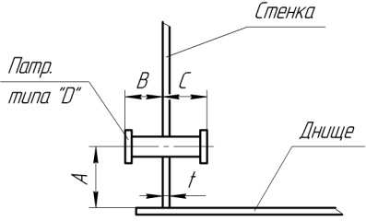 |  |  |  |  |  |  |  | 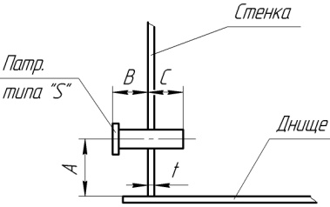
 |  |  |  |  |  |  |  |  |  |  |  |  |  |  |  |  |  |  |  |  |  |  |  |  |  |  |  |  |  |  |  |  |  |  | Размеры в мм
 |  |  |  |  |  |  |  |  |  |  |  |  |  |  |  |  |  |  |  |  |  |  |  |  |  |  |  |  |  |  |  |  |  |  | А
 |  |  |  |  |  |  |  |  |  |  |  |  |  |  |  |  |  |  |  |  |  |  |  |  |  |  |  |  |  |  |  |  |  |  | B
 |  |  |  |  |  |  |  |  |  |  |  |  |  |  |  |  |  |  |  |  |  |  |  |  |  |  |  |  |  |  |  |  |  |  | C
 |  |  |  |  |  |  |  |  |  |  |  |  |  |  |  |  |  |  |  |  |  |  |  |  |  |  |  |  |  |  |  |  |  |  | t
3.6. Климатическое исполнение по ГОСТ 15150-69: |  |  |  |  |  |  |  |  |  |  |  |  |  |  |  |  |  | У |  |  |  |  |  |  |  |  |  |  | УХЛ |  |  |  |  |  |  |  |  |  |  |  |  | Т
3.7. Количество заказываемых изделий (шт.)
4. Особые требования:
5. Контактная информация:
5.1. Наименование организации
5.2. Объект
5.3. Контактное лицо
5.4. Телефон для связи
5.5. E-mail

